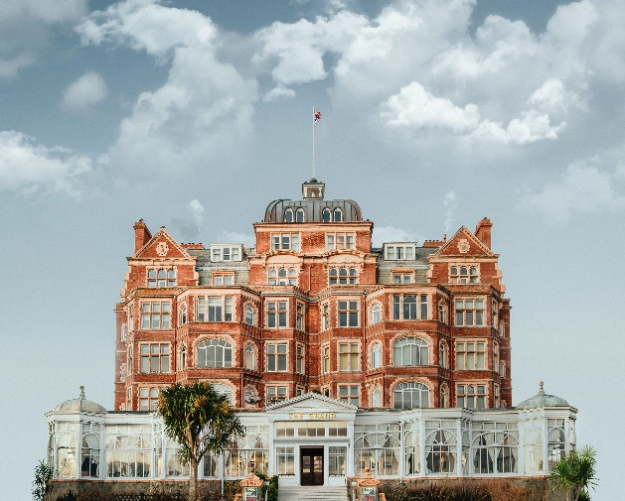 | 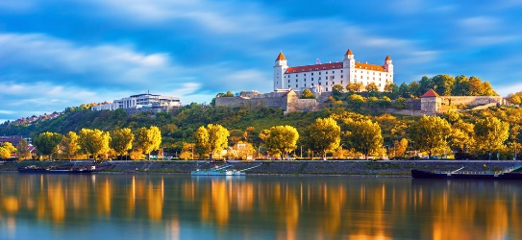
 | 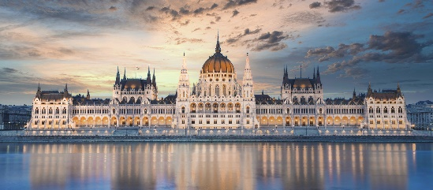

EUROPA IMPERIAL CON ITALIA
25 DÍAS/24 NOCHES
Madrid, Burdeos, Paris, Londres, Ámsterdam, Frankfurt, Berlín, Praga, Viena, Venecia, Florencia y Roma

ITINERARIO
REF. LCVSUR-ERII
Salidas: jueves
Vigencia: de abril 2026 a marzo 2027

DÍA 01 (JUEVES) MADRID
Llegada y traslado al hotel. A las 17.00 hrs reunión con el guía en la recepción del hotel para conocer al resto de participantes. Alojamiento

DÍA 02 (VIERNES) MADRID
Desayuno. Por la mañana, visita panorámica de la ciudad: Plaza de Oriente, Palacio Real, Plaza de España, Puerta del Sol, etc. Tarde libre. Alojamiento.

Visita opcional, no incluida: Toledo Medio día PM y/o Show Flamenco con Copa.

DÍA 03 (SÁBADO) MADRID – BURGOS – BURDEOS
Desayuno. Salida hacia Burgos y parada para visitar su Catedral Gótica. Continuación a Burdeos. Alojamiento

DÍA 04 (DOMINGO) BURDEOS – CASTILLOS DEL LOIRA – PARÍS
Desayuno. Salida al Valle del Loira con tiempo libre para admirar el Castillo de Amboise. Llegada a París. Alojamiento.

Visita opcional, no incluida: Iluminaciones de Paris.

DÍA 05 (LUNES) PARÍS
Desayuno. Visita panorámica de la ciudad: Campos Elíseos, Plaza de la Concorde, Arco del Triunfo, Opera, Barrio Latino, Sorbona, Panteón, Inválidos, Escuela Militar, Campo de Marte, etc. Tarde libre. Alojamiento.

Visita opcional, no incluida: Crucero por el Sena en Bateaux Mouche + Montmartre, o asistir a alguno de los Cabarets nocturnos de París.

DÍA 06 (MARTES) PARÍS
Desayuno. Día libre. Alojamiento.

Visita opcional, no incluida: Palacio y Jardines de Versalles.

DÍA 07 (MIÉRCOLES) PARÍS – CALAIS – DOVER – LONDRES
Desayuno. Salida hacia Calais para embarcar en ferry cruzando el Canal de la Mancha hasta Dover. Llegada y continuación en bus hasta Londres. Alojamiento.

Visita opcional, no incluida: Londres histórico con pub.

DÍA 08 (JUEVES) LONDRES
Desayuno. Por la mañana visita panorámica de la ciudad con breve parada para admirar el Parlamento con el Big Ben y la Abadía de Westminster. Seguiremos nuestro recorrido por Trafalgar Square, Picadilly Circus, Regent Street, etc. Tarde libre. Alojamiento.

Visita opcional, no incluida: Castillo de Windsor.

DÍA 09 (VIERNES) LONDRES – CALAIS – BRUJAS – ÁMSTERDAM
Desayuno. Salida hacia Dover para embarcar en ferry cruzando el canal de la Mancha hasta Calais. Continuación del viaje hasta Brujas con breve parada. Llegada a Ámsterdam. Alojamiento.

DÍA 10 (SÁBADO) ÁMSTERDAM
Desayuno. Visita panorámica en bus por el anillo exterior del centro, pasando por el barrio judío, museo marítimo, el puerto. Seguidamente iniciaremos un paseo en barco por los canales de Ámsterdam declarados Patrimonio de la Humanidad, pasando por los puntos emblemáticos de la ciudad tales como el Rijksmuseum, el mítico cinturón de canales, el rio Amstel y sus esclusas, la curva de oro, el famoso Magere Brug, y parte del barrio judío hasta el antiguo puerto y la fábrica de cerveza Heineken. Tiempo libre. Alojamiento.

Visitas opcionales, no incluidas: Marken + Volendam + Molinos de Zaanse Schans.

DÍA 11 (DOMINGO) ÁMSTERDAM – BOPPARD - CRUCERO RHIN – ST. GOAR – FRANKFURT
Desayuno. Salida para llegar a Boppard, donde embarcaremos en un crucero hasta St. Goar con tiempo para pasear. Continuaremos hasta la Plaza Rommer en Frankfurt para visitarla. Alojamiento.

DÍA 12 (LUNES) FRANKFURT – ERFURT -BERLÍN
Desayuno y salida hacia Erfurt y tour de orientación. Continuación hasta Berlín. Alojamiento.

DÍA 13 (MARTES) BERLÍN
Desayuno y visita panorámica con la Puerta de Brandemburgo, Reichstag, la Unter den Linten, etc. Tarde libre. Alojamiento.

Visita opcional, no incluida: Barrio Judío + Berlín Moderno.

DÍA 14 (MIÉRCOLES) BERLÍN – DRESDEN – PRAGA
Desayuno. Salimos hacia Dresden y tour de orientación. Llegada a Praga y visita panorámica con la Torre de la Pólvora, la Plaza de San Wenceslao, la Plaza de la Ciudad Vieja, el Ayuntamiento con su torre y el reloj astronómico, Barrio Judío y Puente de Carlos. Alojamiento.

DÍA 15 (JUEVES) PRAGA
Desayuno. Día libre. Alojamiento.

Visita opcional, no incluida: Praga Artística (Barrio del Castillo y Callejón de Oro).

DÍA 16 (VIERNES) PRAGA – BRATISLAVA – VIENA
Desayuno. Salida hacia Bratislava, llegada y tour de orientación. Continuación a Viena y visita panorámica recorriendo la Avenida del Ring con la Opera, Museo de Bellas Artes, Parlamento, Ayuntamiento, Universidad, Palacio Belvedere, etc. pasando por el Prater para hacer una foto a su Noria. Finalizaremos con un paseo incluido por el centro histórico peatonal hasta la Catedral de San Esteban. Alojamiento

DÍA 17 (SÁBADO) VIENA
Desayuno. Día libre. Alojamiento.

Visita opcional, no incluida: Viena Artística (Palacio de Shoenbrunn con audioguía y jardines) y/o Concierto de música clásica en un Palacio Vienés.

DÍA 18 (DOMINGO) VIENA – VENECIA
Desayuno. Salimos a Venecia bordeando poblaciones como Graz y Klagenfurt. Llegada a Venecia. Alojamiento.

Visita opcional, no incluida: Venecia de noche + Paseo en lancha por el Gran Canal.

DÍA 19 (LUNES) VENECIA
Desayuno. Tomaremos el barco por la laguna de Venecia recorriendo sus islas hasta llegar a la Plaza de San Marcos donde haremos un tour de orientación existiendo la posibilidad de visitar un horno donde nos harán una demostración del famoso cristal de Murano. Resto del día libre. Alojamiento.

Visita opcional, no incluida: Paseo en góndola.

DÍA 20 (MARTES) VENECIA – PADUA – PISA – FLORENCIA
Desayuno. Hoy nos espera Padua donde visitaremos la Basílica de San Antonio. Continuaremos cruzando los Apeninos hacia Pisa, una de las ciudades toscanas más conocidas para admirar su famosa “Torre Inclinada”. Por la tarde llegada a Florencia. Alojamiento.

DÍA 21 (MIÉRCOLES) FLORENCIA
Desayuno. Visita panorámica a pie con la Plaza de la Signoria, el Duomo, la impresionante Santa María dei Fiore, el Baptisterio, la Santa Croce, el Ponte Vecchio, etc. Resto del día libre. Alojamiento.

Visitas opcionales, no incluidas: Iglesia de Santa Croce + piazzale Michelangelo PM y/o por la noche, cena con música en el restaurante La Certosa.

DÍA 22 (JUEVES) FLORENCIA – ASIS – ROMA
Desayuno. Salida por la región de Umbría para visitar Asís con la Basílica de San Francisco. Esta ciudad conserva de su pasado romano las murallas, el foro, incluso el Templo de Minerva hoy Iglesia de Santa María sopra Minerva. Continuación a Roma por el valle del Tíber. La ciudad imperial cobra un encanto especial al anochecer. Alojamiento.

Visitas opcionales, no incluidas: Roma Barroca y/o Cena Especial con música.

DÍA 23 (VIERNES) ROMA
Desayuno. Mañana libre.

Visita opcional, no incluida: Museos Vaticanos y Capilla Sixtina.

Después, todos realizaremos la visita panorámica donde conoceremos la plaza de San Pedro, la vía de la Conciliazione y continuaremos paseando por el barrio del Trastevere. Desde nuestro autocar veremos la Isla Tiberina, los templos de Hércules y de Portunus, la Boca de la Verdad, etc. Recorreremos algunas de las siete colinas históricas en las que fue fundada Roma: Aventino, Palatino, Celio, y llegaremos al Circo Máximo y a las Termas del emperador Caracalla, las más bellas de Roma. Veremos algunas importantes iglesias, como San Juan de Letrán para terminar con el símbolo de la Roma Antigua: el Coliseo. Tarde libre. Alojamiento.

Visita opcional, no incluida: Coliseo y Foros Romanos.

DÍA 24 (SÁBADO) ROMA
Desayuno. Día libre en esta ciudad. Alojamiento.

Visita opcional, no incluida: Nápoles y Capri.

DÍA 25 (DOMINGO) ROMA – CIUDAD DE ORIGEN
Desayuno y tiempo libre hasta la hora del traslado al aeropuerto.

Fin de nuestros servicios

FECHAS DE INICIO:

2026
ABR 02, 16, 30
MAY 14, 28
JUN 04, 11, 25
JUL 02, 09, 23
AGO 06, 20
SEP 03, 10, 17
OCT 01, 08, 15, 29
NOV 12, 26
DIC 10, 24

2027
ENE 07, 21
FEB 04, 18
MAR 04, 18, 25

Temporada alta // Temporada baja

PRECIOS POR PERSONA EN EUROS | TEMP. ALTA |  | TEMP. BAJA
PRECIOS POR PERSONA EN EUROS | Doble | Sencilla | Doble | Sencilla
Recorrido completo MAD/ROM (25 días) | 4,890 EUR | 6,945 EUR | 4,290 EUR | 6,000 EUR
Servicios “valor añadido” | 1,280 EUR |  | 1,280 EUR

EL PRECIO POR PERSONA INCLUYE:
- Estancia en régimen de alojamiento y desayuno buffet.
- Bus de lujo durante todo el recorrido.
- Traslados de llegada y salida.
- Guía acompañante profesional durante el recorrido en bus, independientemente del número de pasajeros que formen el grupo.
- Visitas panorámicas con guía local en Madrid, París, Londres, Ámsterdam, Berlín, Praga, Viena, Florencia y Roma.
- Asistencia en Madrid por personal especializado.
- Cruce del canal de la Mancha Calcais-Dover-Calcais en ferry.
- Crucero por los caneles de Ámsterdam.
- Crucero por el Rhin de 1 hora aproximadamente, entre Boppard y St. Goar.
- Barco en Venecia con crucero por las islas de la laguna.
- Paseo por el centro histórico de Viena y por el barrio del Trastevere en Roma.
- Seguro turístico.
- Tasas de estancia.

NO INCLUYE:
- Vuelos Internacionales para llegar a Madrid y salir de Roma.
- Propinas para el equipo de porteadores y guías.
- Bebidas gasificadas o alcohólicas.
- Ningún servicio que no esté claramente especificado.
- No incluye visitas o actividades opcionales/Valor añadido.
- Seguro de asistencia en viajes. Se recomienda adquirir un SEGURO DE ASISTENCIA EN VIAJE de cobertura amplia. Consulte a su asesor experto.

SERVICIOS VALOR AÑADIDO 1,280 EUR POR PERSONA
Enriquezca su experiencia. Si quiere llevar todo preparado de antemano, además de lo detallado en el itinerario, les proponemos adicionalmente incluir:
- Iluminaciones de París.
- Visita al Palacio y jardines de Versalles en París.
- Visita Winsor en Londres.
- Visita a Marken y Volendam + Molinos de Zaanse Schans desde Ámsterdam.
- Visita artística de Praga con Barrio del Castillo y Callejón de Oro.
- Visita artística de Viena con el Palacio de Schoenbrunn con audioguía y jardines.
- Paseo en góndola en Venecia.
- Visita a la Iglesia de la Santa Corce y piazzale Michelangelo en Florencia.
- Visita a la Roma Barroca.
- Visita a los Museos Vaticanos en Roma.
- Visita día completo a Nápoles y Capri.
- Cena especial con música en Roma (día 22) en Rte, “Termas del Coliseo” o similar.
- 3 cenas (días 11, 14 y 20) y 3 almuerzos (día 19, 20 y 21).

HOTELES PREVISTOS O SIMILARES
CIUDAD | HOTEL | UBICACIÓN
Madrid | -Gran Versalles ****  -Mayorazgo **** | Centro  Centro
Burdeos | -Ibis Styles Meriadeck *** | Centro
París | -Mercure P. Versalles Expo **** | Ciudad
Londres | -Clayton Hotel Chiswick **** | Ciudad
Ámsterdam | -Intercity Airport ****  -Courtyard Marriott Arena Atlas **** | Periferia  Ciudad
Frankfurt | -Leonardo Offenbach **** | Ciudad
Berlín | -Andel's By Vienna House **** | Ciudad
Praga | -Occidental Praga ****  -Holiday Inn Praga ****  -Don Giovanni **** | Ciudad  Ciudad  Ciudad
Viena | -Zeitgeist ****  -Citadines Danube **** | Ciudad  Ciudad
Venecia | -Belstay Venezia ****  -Novotel Mestre Castellana****  -Leonardo Royal Mestre ****  -Lugano Torretta **** | Mestre  Mestre  Mestre  Mestre
Florencia | -Grifone ****  -Raffaello ****  -Wyndham Garden Florence **** | Ciudad  Ciudad  Ciudad
Roma | -Ergife ****  -Green Park Pamphili ****  -Marc Aurelio ****  -Grand Hotel Fleming ****  -Garner Hotel Rome Aurelia **** | Ciudad  Ciudad  Ciudad  Ciudad  Ciudad

Notas importantes:
- Es posible que, en algunas salidas, el trayecto Madrid-Paris se realice en avión, cambiando la noche de Burdeos por 1 noche más en París. En estos casos, la visita de Madrid podría realizarse en Bus Turístico Hop On Hop Off o visita a pie con guía local.
- En los servicios “valor añadido”, debido a motivos climatológicos, del 01/Nov al 31/Mar se sustituirá la visita a Capri por Pompeya.
- En algunas salidas, el trayecto de Viena/Venecia es posible que se realice en avión.

Equipaje:
-Solo se permite 1 maleta por persona de un máximo de 25 kilos y medidas máximas de 157 cm dimensionales (La medida dimensional de una maleta es la suma de longitud, anchura y altura).

GASTOS POR CANCELACION:
Los cargos de cancelación se aplican únicamente a los servicios terrestres, no aplica para vuelos, cruceros, servicios especificados como no reembolsables o con condiciones diferentes que no permitan su cancelación. En todo momento, el viajero podrá dejar de sin efecto los servicios solicitados o contratados, teniendo derecho a la devolución de las cantidades que hubiese abonado, pero deberá indemnizar a la agencia o al organizador del viaje combinado en las cuantías que se indican a continuación, excepto que tal resolución tenga lugar por causa de fuerza mayor:
- Más de 25 días sin gastos
- De 24 a 18 días: 20% del importe total del tour
- De 17 a 10 días: 40% del importe total del tour
- De 9 a 0 días a la no presentación: 100% del importe total del tour

LEGAL:
- Precios por persona en euros pagaderos al tipo de cambio del día de la operación, sujetos a cambio, disponibilidad y confirmación de las tarifas en convenio cotizadas. Aplican restricciones. No aplica temporada alta, semana santa, verano, puentes, feriados, navidad y fin de año.

- Itinerario válido para las salidas programadas de abril 2026 a marzo 2027.

- El precio aplica viajando dos o más pasajeros juntos.

- Los costos presentados en este itinerario aplican únicamente para pago con depósito o transferencia.

- Es obligación del pasajero tener toda su documentación de viaje en regla, pasaporte, visas, prueba PCR, vacunas y demás requisitos que pudieran exigir las autoridades migratorias y sanitarias de cada país.

- Para pasajeros con pasaporte mexicano es requisito tener pasaporte con una vigencia mínima de 6 meses posteriores a la fecha de regreso.

- Itinerario meramente referencial, puede sufrir cambios o variaciones dependiendo de la disponibilidad de servicios y tarifas en convenio solicitadas al momento de la reserva, de acuerdo con cuestiones climatológicas, epidemiológicas, religiosas o conflictos internos dentro del destino que se encuentren ajenos a la empresa.

